1. Guarde 3 archivos en una carpeta llamada ejercicio3, Por cuestiones didácticas para el taller

nombre los archivos: archivoalumno1, archivoalumno2 y archivoapellido3.

En los tres archivos, edite y guarde las palabras:

Retornado

retornando

retornar

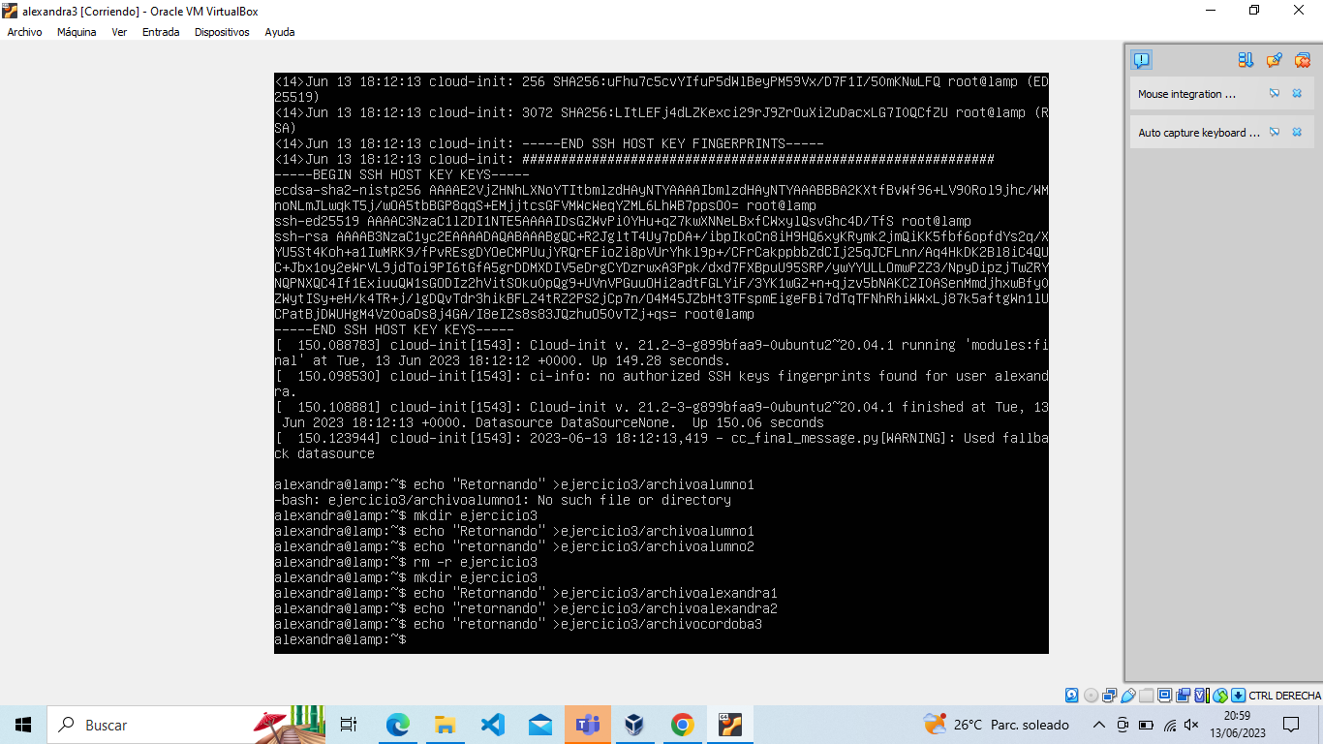

2. Liste los archivos que están en la carpeta

$ls -l

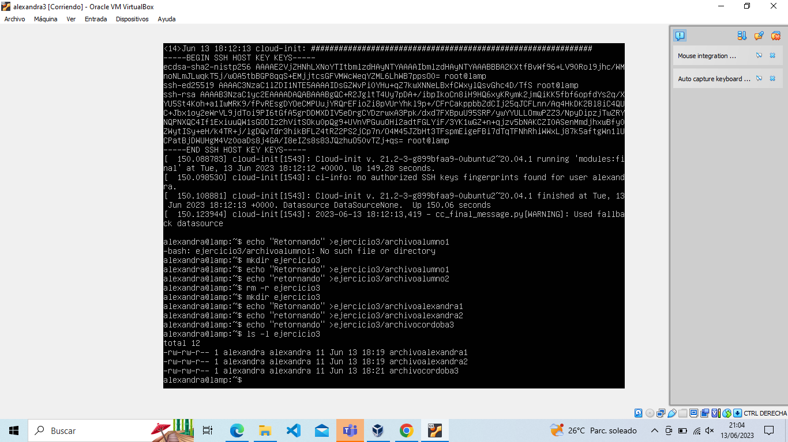

3. Busca la palabra retornado:

$grep retornado archivoalumno1

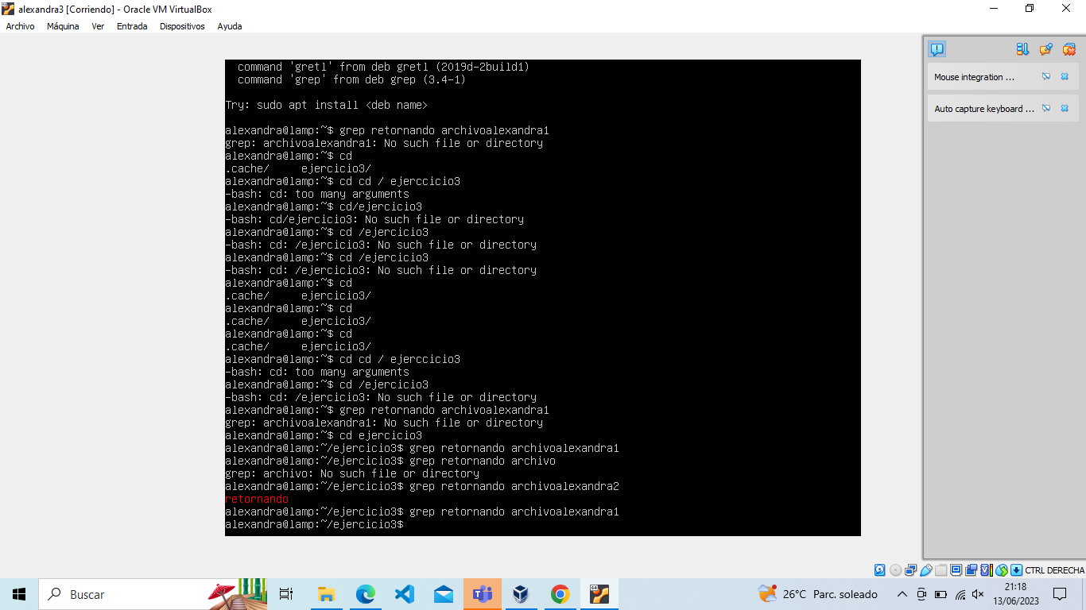

Ahora ingresa:

$grep 'retornado' archivo*

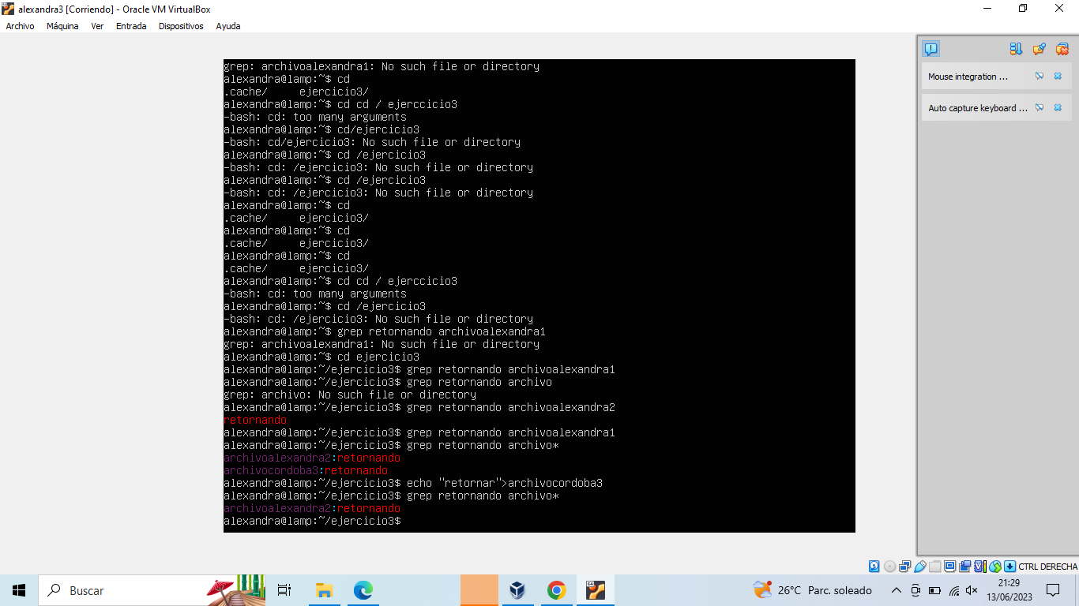

Explica la diferencia entre estas dos secuencias de comandos.

la primera secuencia de comandos busca la palabra "retornado" solo en el archivo "archivoalexandra1", mientras que la segunda secuencia de comandos busca la palabra "retornado" en todos los archivos que comiencen con "archivo" en el directorio actual.

4. Busque dentro y fuera de la carpeta, un archivo que contenga su nombre así:

$ls -l | grep alumno

$ls -l | grep apellido

**$ls -l | grep alexandra**

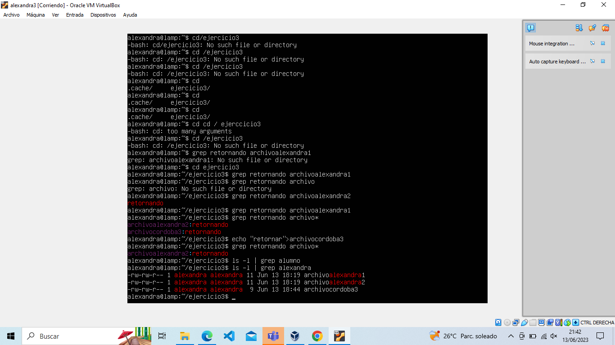

**$ls -l | grep cordoba**

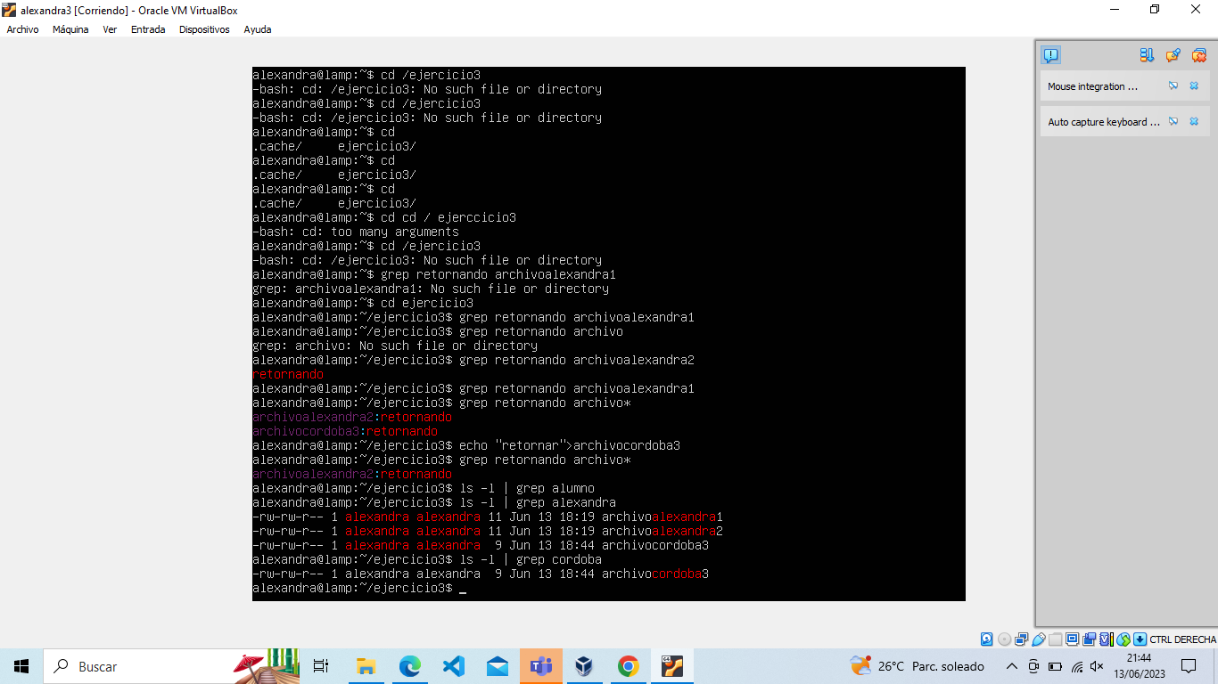

Explique cómo se busca con grep sin tener en cuenta las mayúsculas o minúsculas de la cadena,

Para buscar con grep sin tener en cuenta las mayúsculas o minúsculas de la cadena, se puede utilizar la opción -i (insensitive) junto con el comando. Esto le indica a grep que la búsqueda debe ser realizada de manera insensible a las diferencias de mayúsculas y minúsculas en la cadena buscada.

por

ejemplo busque su archivo AluMno.

ejemplo busque su archivo AlexAnDra

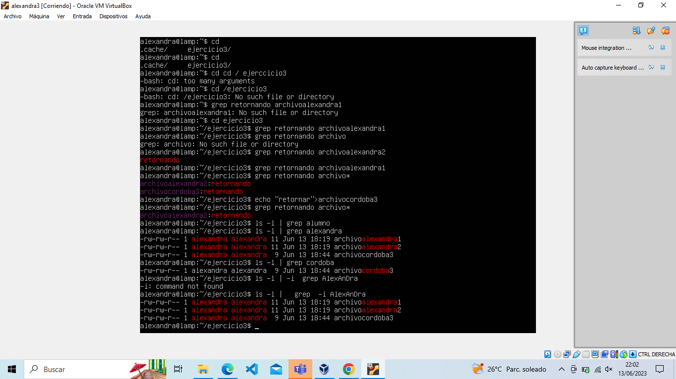.

5. Ahora abra archivoalumno utilizando el comando cat y busque una palabra dentro de ese archivo: $cat nombrearchivo | grep palabraabuscar

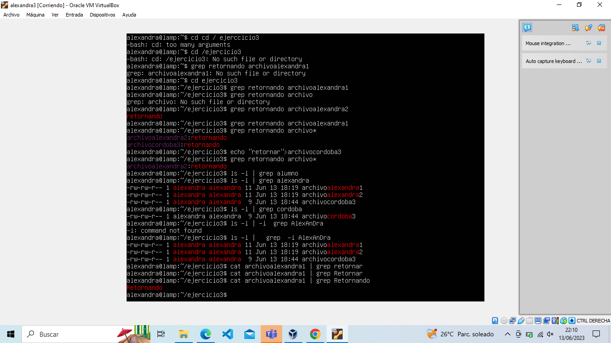

6. Ahora guarde un archivo cualquiera y muestre las últimas diez líneas del archivo así:

**$tail nombredelarchivo**

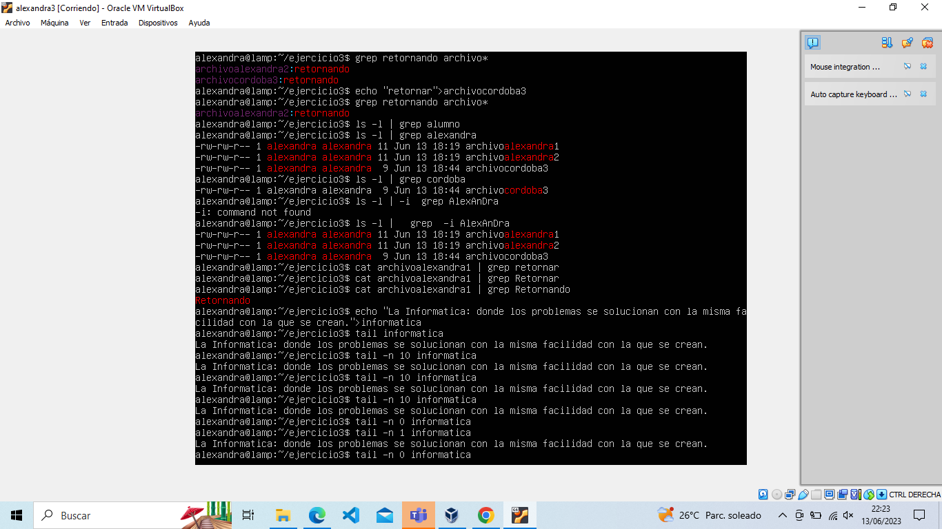

Investigue como mostrar las últimas 50 líneas del archivo.

El comando tail es utilizado para mostrar las últimas líneas de un archivo de texto. La opción -n especifica el número de líneas a mostrar a partir del final del archivo. En este caso, se utiliza -n 50 para mostrar las últimas 50 líneas.

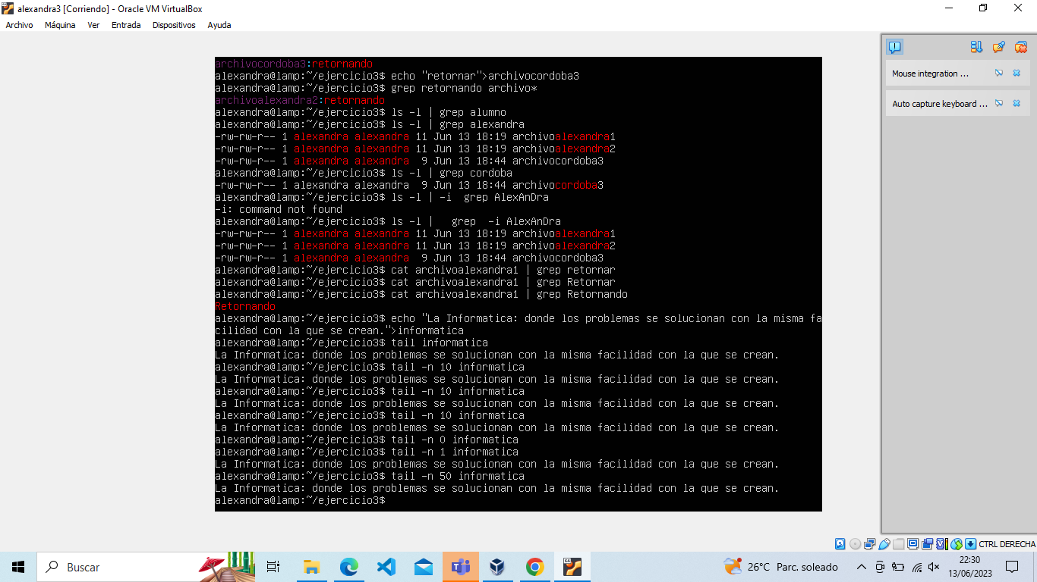

7. Salga de la carpeta ejercicio3 y Busque el archivo syslog

#find /var -name syslog

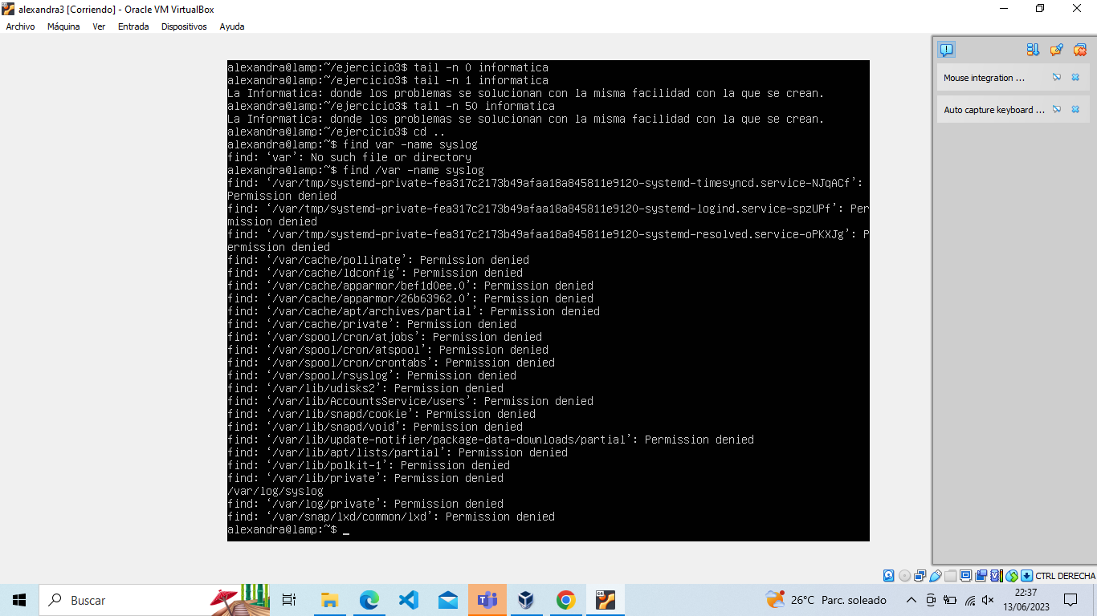

8. Busque los scripts con extensión .sh que se encuentran en el directorio /etc así:

#find /etc -name *.sh

